Случилось это давным-давно по осени в одной деревне.
Пришла пора урожай собирать. А он славный уродился: налился рис, колосья к земле клонит. Вышли крестьяне утром в поле — а рис-то из земли вырван, поле потоптано. Закручинились они: Кто же посмел наш урожай испортить? Кто воровать надумал.
Убрали они рис, сколько за день смогли, и по домам отправились. На следующий день приходят, видят—опять кто-то по полю ходил.
Решили тогда крестьяне вора выследить да наказать сурово. Стали они по очереди сторожить. А вор-то хитрее оказался— перестал приходить вовсе.
Обрадовались крестьяне:
— Здорово мы его напугали! Пусть знает: не дадим ему безнаказанно наш рис топтать!
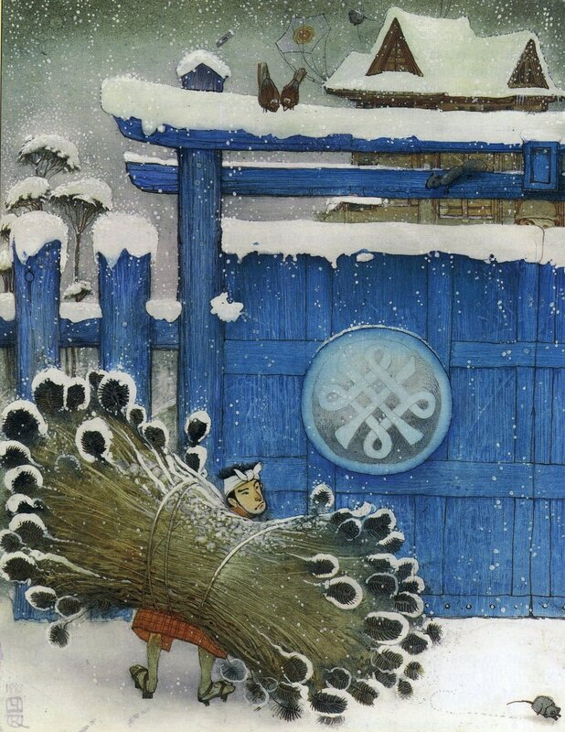
Не стали больше они поле сторожить, а вор-то тут как тут! Снова по ночам рис воровать начал. Вот ведь напасть какая!
Жил в той деревне один парень. Звали его Тара. Был он добрым и смелым. Никто его в каратэ победить не мог. Очень хотелось Тара людям помочь, вот и решил он ночного вора выследить.
Взял Тара большую палку и, как стемнело, на поле отправился. А ночь-то безлунная, темно, хоть глаз выколи. Лег Тара в траве, дыхание затаил, ждать стал, когда вор появится. Долго он так лежал. Вдруг слышит—крадется кто-то. Сначала, вроде, легкими шагами шел, а как приблизился — загрохотало все, да ветер горячий поднялся.
Лежит Тара в траве, по сторонам смотрит, а ничего не видит— тьма же кругом. Стал он тогда прислушиваться, и показалось ему, что вор серпом колосья срезает. Выскочил смельчак из своего укрытия и на звук серпа побежал. Видит — у самых его ног сидит кто-то. Размахнулся Тара и что было силы палкой вора-то и ударил.
Издал вор жалобный стон, под ноги Тара рухнул и замер — умер, значит.
Испугался Тара, заплакал:
— Вот беда-то! Не хотел я человека убивать, и в мыслях того не имел. Думал я, как людям помочь и вора поймать.
Ну, сколько слез не лей, а вора-то все равно не оживить. Вздохнул Тара и к старшему брату пошел — за советом.
— Помоги мне, брат, — стал просить Тара.— Подтверди перед людьми, что не замышлял я страшное убийство.
— Ах ты, негодный! — закричал на него старший брат.— Сам в петлю лезешь, да и меня за собой тянешь! Ты бы раньше ко мне за советом пришел, когда вора убить надумал. Что же, по-твоему, вор — не человек? Ты не просто вора убил, а человека. Значит, ты убийца и есть!
Совсем растерялся Тара.
— Неужели тебе меня совсем не жалко, старший брат? — спрашивает.— Прошу тебя, засвидетельствуй, что все случайно вышло.
— Засвидетельствовать?—рассердился старший брат.— Да ты что, рехнулся? Тогда же все подумают, что я с тобой заодно. Убирайся прочь из моего дома! Нет у меня с убийцей ничего общего!
Так и выгнал старший брат младшего. Идет Тара, слезы горькие льет. «Нет мне теперь спасения,—думает,—даже брат от меня отказался. Куда идти — не знаю. Хоть в болоте топись».
Шел он так, шел, пока не подошел к дому своего друга. «Дай,— думает,— зайду, попрощаюсь перед тем, как в болото брошусь».
Отворил друг дверь, удивился:
— Ты что же это, Тара, по ночам гуляешь? Или случилось что?
Рассказал ему Тара обо всем — и о том, как людям помочь хотел, и о том, как вора нечаянно убил. Только о старшем брате умолчал—стыдно ведь.
— Да…— задумался друг, — грустная история вышла… Но ты не печалься, я тебя в обиду не дам. Всем расскажу, что не хотел ты его смерти. Ну, а если не поверят, скажу, что вместе мы с тобой ночью на том поле были. Вдвоем и умирать не страшно.
— Спасибо тебе на добром слове,— сказал Тара.— Только гибели твоей я не хочу. Сам за все отвечу, коль придется!
— Ладно, не кручинься, поживем—увидим,— стал подбадривать его друг и предложил: — Давай лучше на поле сходим и на вора поглядим, а то ведь ты и не знаешь, кого убил. Да и негоже ему посреди поля лежать — похоронить его надо.
— И то правда, — согласился Тара,— пойдем.
А тут и светать стало. Пришли Тара с другом на поле, видят — чернеет что-то среди колосьев. Подошли поближе, да так на месте и застыли! Не человек перед ними лежит, а большой болотный угорь! Давно за ним крестьяне охотились! Был тот угорь хозяином окрестных болот и много хлопот людям доставлял.
— Вот тебе и вор! — засмеялся друг.— Ты, значит, дважды людям помог: от вора урожай уберег, да еще в придачу — деревню от злого угря спас!
Подняли друзья большого угря и в деревню отнесли. Вот была радость! Со всех окрестных деревень приходили люди на угря посмотреть.
— Вот он какой, оказывается, хозяин болот! — удивлялись.
— А какой большой!
— А какой страшный!
— Спасибо тебе, Тара, что всех нас от смерти голодной и от угря злого спас.
Зажарили крестьяне большого угря и устроили настоящий пир. Сидел Тара на том пиру во главе стола, а рядом с ним — друг. Только старший брат на праздник не пришел. Стыдно ему стало, что не помог он Тара в трудную минуту. Собрал старший брат свои пожитки и навсегда из тех мест ушел.

